Лексические способы наименования персонального компьютера в современном русском языке
Мао Юйянь
Аспирантка Московского государственного университета, Москва, Россия

Значение персональных компьютерных систем в современной жизни трудно переоценить. Обновление и развитие – это главная специфика компьютерных технологий сегодня, и это не могло не повлиять на язык.
Термин электронная вычислительная машина и аббревиатура ЭВМ, появились в русском языке в середине 40-х гг. 20 в [Большой энциклопедический словарь: 1550]. Снижение частотности аббревиатуры ЭВМ, вызванное распространением лексемы компьютер, наблюдается в середине 80-х гг., что было вызвано появлением первых персональных компьютеров в СССР. Изменения в назывании этой реалии происходят достаточно быстро, и современные словари помечают ЭВМ как устаревающее обозначение компьютера [Толковый словарь русского языка начала XXI века: 1085].
По мере распространения персональных компьютеров и новых форм коммуникации на их основе можно наблюдать активные неологические процессы в этой сфере. Проблема лексики, именующей различные виды персональных компьютеров в современном русском языке, имеет две стороны. Во-первых, это способы наименования различные типов компьютерных персональных устройств и механизмы их образования (прямые заимствования, семантическая и словообразовательная деривации и т.д.). Во-вторых, заимствованные лексемы подвергаются адаптации, как устной, так и письменной. Важными сторонами адаптации являются словообразовательная деривация и развитие синонимических рядов. Данные явления зачастую носят игровой характер.
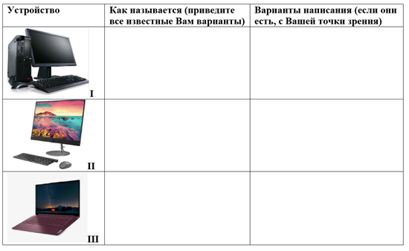
В целях изучения узуализации наименований различных типов персональных компьютеров мы провели анкетирование. Респондентам была предложена анкета, в которой представлены в виде графических изображений 3 основных типа компьютерных устройств: стационарный (настольный) компьютер, моноблок, ноутбук. В опросе участвовали 30 носителей русского языка. Пред ними была поставлена следующая задача – около предложенных картинок указать все потенциальные названия данных устройств и варианты их написания.
В анкете I было получено 18 наименований, наиболее частотным из которых является компьютер. С точки зрения денотативной достоверности оно могло бы быть названо стационарный компьютер (появилось лишь 13 раз) или настольный компьютер (1 раз). Второй по частотности (16 раз) оказалась словообразовательный дериват комп. Аббревиатура ПК (от персональный компьютер) также является более частотной, чем само словосочетание. Помимо этого, компьютер становится основой для игровых графических и словообразовательных дериватов: кампьюет, кампьютэр, компик, компуктер, комплюхтер. Аббревиатура ПК также становится основой для словообразовательных дериватов и языковой игры, основанной на паронимическом сближении: пека, ПК-ашка, пекарня.
В анкете Ⅱ представлено 9 наименований. Наиболее частотные представляют собой моноблок и компьютер. Результаты данного анкетирования показывают, что моноблок как тип персонального компьютера дифференцируется не всеми носителями русского языка. В анкете Ⅲ было получено 15 наименований, наиболее частотным из которых является заимствованием ноутбук. Гипероним компьютер также есть в результатах, но указан меньшее количество раз, чем результатах I и Ⅱ, что свидетельствует о денотативной важности и обособленности этого типа компьютерного устройства (моноблок).
В результате анализа данных анкетирования можно отметить следующие явления, связанные с концептуализацией типов персональных компьютеров и с узуальной адаптацией соответствующих лексических средств:
- Нарушение гипо-гиперонимических связей
Гиперонимами компьютер и персональный компьютер (ПК) могут называться стационарный компьютер (настольный компьютер), моноблок, и ноутбук. Гипонимами являются как монитор, так и железо, представляющие собой части компьютерной системы.
- Активные словообразовательные процессы
Наиболее частотные средства обозначения персонального компьютера и его видов становятся основой для словообразовательных дериватов. Например, усечение основы: комп от компьютер, ноут и бук от ноутбук; усечение основы + суффиксация: компик от части основы «комп» + уменьшительно-ласкательного суффикса «-ик» и т. п.
- Члены синонимических рядов имеют выраженную стилистическую маркированность
Дериват пекарня от аббревиатуры ПК используют паронимическое сближение как механизм языковой игры. Комический эффект достигается в результате того, что отсутствует какая-либо семантическая близость между исходным и производными значениями. Близкое явление можно наблюдать в случае пека, но тут сближение происходит не с узуальным словом, а с корневой основой, в результате чего образуется словообразовательный неологизм. Еще один дериват от ПК (ПК-ашка) также носит игровой характер и обладает стилистической маркированностью, в результате чего приобретает оценочный компонент значения (ср. букашка, промокашка и под.).
Результаты анкетирования позволяет увидеть, что современный русскоязычный узус стремится к простоте и семантической конденсации при обозначении денотативно важных реалий (комп, ПК, ноут). Также важным является тот факт, что различные типы компьютеров пока еще не очень четко денотативно разграничены, что приводит к недифференцированным обозначением (нарушение гипо-гиперонимии). Процесс формирования данной лексики ориентирован не только на энциклопедическую информацию, но и на реалии современного русскоязычного узуса.

Литература
- Большой Энциклопедический словарь / Гл. ред. А.М. Прохоров. М.; СПб., 1993.
- Толковый словарь русского языка начала XXI века. Актуальная лексика / под ред. Г.Н. Скляревской. М., 2007.

